Краткий список команд
git clone <ссылка> - перенести репозиторий на пк
git status (в репозитории) – статус репозитория (изменения, комиты, комментарии, ветка, и тд.)
git add <название файла с расширением> – отмечаем файл для коммита
git commit -m “сообщение” (если первый на пустом репозитории, то “init”)
git config –global/local user.name “имя на github”
git config –global/local user.email “почта github”
git push origin/ссылка main
git init – для добавления папки в репозиторий
git remote add origin <ссылка> - для добавления собственной ссылки в origin
git add . – для добавления всех файлов в коммит
git add *.py – для добавления всех файлов питона в коммит
git log – история всех комитов
git restore “файл” – возвращение изменений
git restore –staged “файл” – убирает отметку на файле
git commit --amend – добавление файлов в старый коммит
git fetch origin master – перенос изменений
git merge master - объединение изменений
git pull – 2 команды вместе
git retreat

если флаг слово, то 2 тире. Если флаг буква, то 1 тире (-m --global)
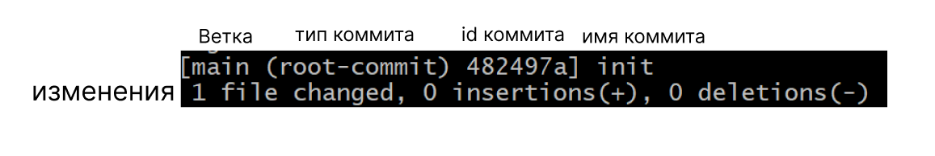

Как работать с git
- Создать репозиторий
- Открыть консоль в папке, в которую хотим закинуть репозиторий
- Чтобы перенести репозиторий из облака на пк: git clone <ссылка>
- Открыть консоль в самом репозитории
- Работаем с файлами (создание/изменения)
- Отмечаем файлы для коммита
- Авторизуемся для репозитория

Что есть в каждом коммите
- Кто его отправил
- Дата когда
- Сообщение, что мы сделали в коммите

Флаги
-m (сообщение)
-s (short)
--amend
--no-edit
-a

